**Lab 2**

* Sử dụng Mongo Compass, tạo 1 CSDL đặt tên là **Lab2DB** và 2 collections trong CSDL này lần lượt có tên là: **products** và **categories**
* Import dữ liệu từ given đã cho vào 2 collections ở trên

Tạo mới project NodeJS đặt tên: **Lab2_HovaTen** để triển khai ứng dụng RESTFul API để xử lý các yêu cầu sau:

**Note**: Cấu trúc Project yêu cầu tuân thủ cấu trúc các layer gồm: server.js, routes, controllers, models, repositories, .env (chứa thông tin: Port number, Connection string), database.js (chứa hàm kết nối CSDL)

(**0 điểm: Nếu không tuân thủ cấu trúc trên**)

**Yêu cầu:**

1. **Trả về danh sách các Products, bao gồm thông tin của category tương ứng**

URL: <http://localhost:9999/products>

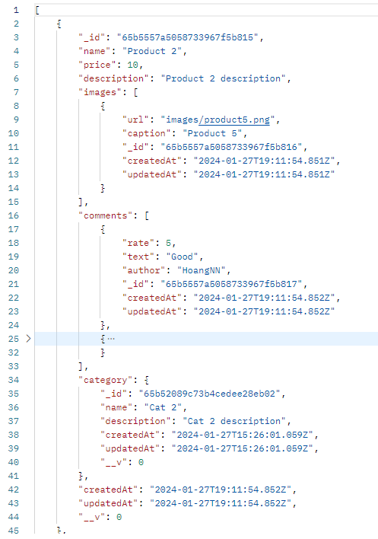

1. **Trả về thông tin của 1 Product theo ObjectId**

URL: <http://localhost:9999/products/65b558c6ab40ed82dd177ef8>

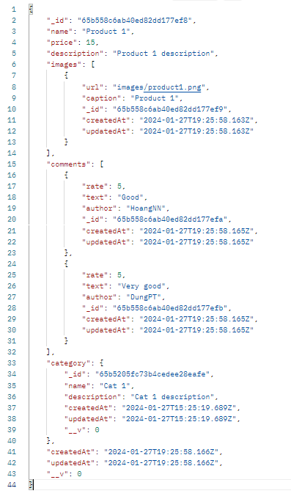

1. **Tạo mới một Product**

URL: <http://localhost:9999/products>

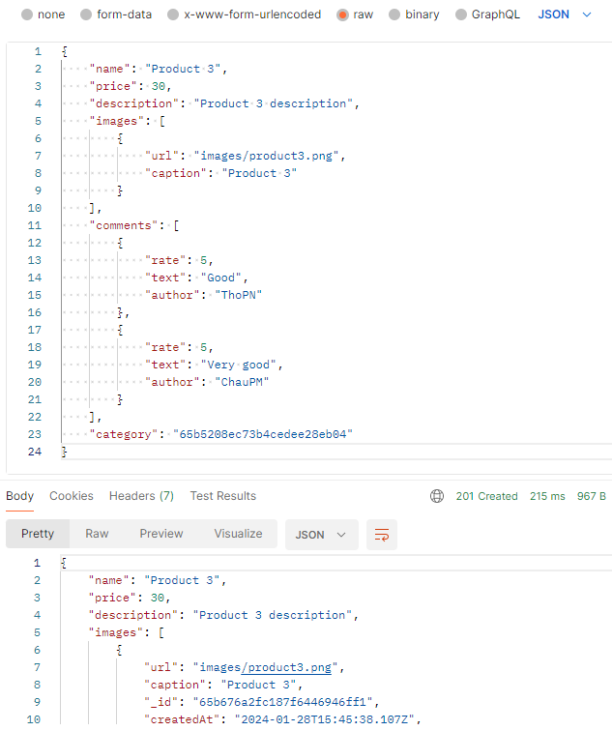

1. **Cập nhật thông tin Product**

URL: <http://localhost:9999/products/65b5557a5058733967f5b815>

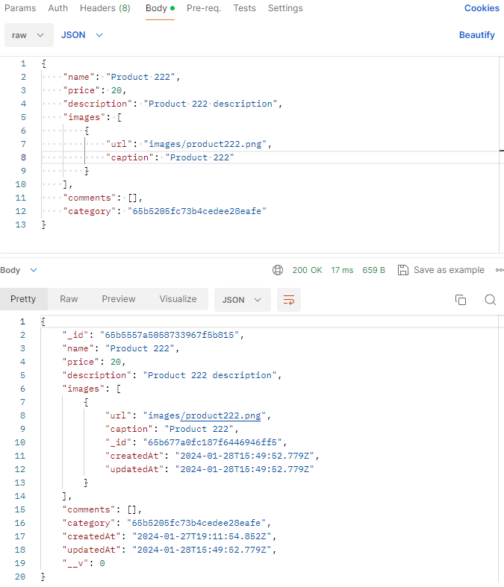

1. **Xóa 1 Product**

URL: <http://localhost:9999/products/65b5557a5058733967f5b815>

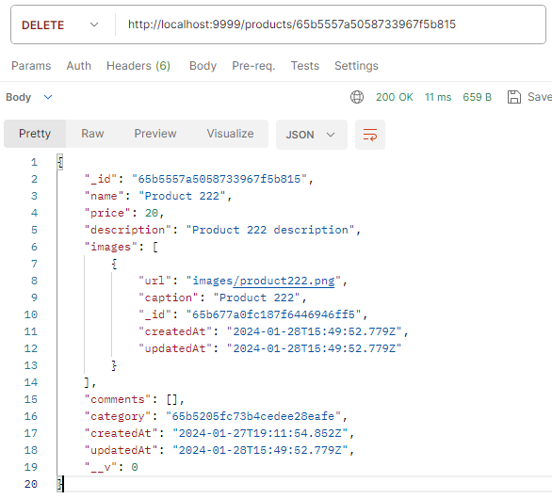

**Điểm đánh giá:**

* 2 điểm / 1 câu
* Thang điểm chấm nếu đúng hết các yêu cầu:
  + 40 phút – 10 điểm
  + 45 phút – 9 điểm
  + 50 phút – 8 điểm
  + 55 phút – 7 điểm
  + 60 phút – 6 điểm
  + 65 phút – 5 điểm
  + 70 phút – 4 điểm
  + 80 phút – 3 điểm
  + 85 phút – 2 điểm